|  |
| --- |
| **BỘ GIÁO DỤC VÀ ĐÀO TẠO**  **TRƯỜNG ĐẠI HỌC SƯ PHẠM TP.HCM**  **KHOA CÔNG NGHỆ THÔNG TIN**  -----🙞🙜🕮🙞🙜-----    **TÊN ĐỒ ÁN**  **“THIẾT KẾ WEBSITE BÁN ĐIỆN THOẠI”**    **GVHD: Thầy Trần Đức Tâm**  **SV thực hiện: Nhóm 04**  **Huỳnh Ngọc Tuyết**  **Đoàn Thị Bích Tuyền**  **Nguyễn Thị Trang**  TP.HCM, tháng 12 năm 2020 |

**MỤC LỤC**

**LỜI NÓI ĐẦU** **2**

**PHẦN 1. KHẢO SÁT HIỆN TRẠNG VÀ XÁC ĐỊNH YÊU CẦU** **3**

**Khảo sát hiện trạng** **3**

**Yêu cầu chức năng** **3**

**Yêu cầu đặt ra** **4**

**PHẦN 2. PHÂN TÍCH VÀ THIẾT KẾ HỆ THỐNG** **5**

**Phát biểu yêu cầu** **5**

**Phân tích chức năng** **5**

**Mô hình hóa hệ thống** **6**

**PHẦN 3. THIẾT KẾ GIAO DIỆN** **16**

**Thiết kế giao diện** **16**

**Thiết kế thuật toán** **17**

**TÀI LIỆU THAM KHẢO** **21**

# LỜI NÓI ĐẦU

Ngày nay, ứng dụng công nghệ thông tin và việc tin học hóa được xem là một trong những yếu tố mang tính quyết định trong hoạt động của các chính phủ, tổ chức, cũng như của các công ty, nó đóng vai trò hết sức quan trọng, có thể tạo ra những bước đột phá mạnh mẽ.

Cùng với sự phát triển không ngừng về kỹ thuật máy tính và mạng điện tử, công nghệ thông tin cũng được những công nghệ có đẳng cấp cao và lần lượt chinh phục hết đỉnh cao này đến đỉnh cao khác. Mạng Internet là một trong những sản phẩm có giá trị hết sức lớn lao và ngày càng trở nên một công cụ không thể thiếu, là nền tảng chính cho sự truyền tải, trao đổi thông tin trên toàn cầu.

Giờ đây, mọi việc liên quan đến thông tin trở nên thật dễ dàng cho người sử dụng: chỉ cần có một máy tính kết nối internet và một dòng dữ liệu truy tìm thì gần như lập tức… cả thế giới về vấn đề mà con người đang quan tâm sẽ hiện ra, có đầy đủ thông tin, hình ảnh và thậm chí đôi lúc có cả những âm thanh nếu cần…

Bằng Internet, chúng ta đã thực hiện được nhiều công việc với tốc độ nhanh hơn và chi phí thấp hơn nhiều so với cách thức truyền thống. Chính điều này, đã thúc đẩy sự khai sinh và phát triển của thương mại điện tử và chính phủ điện tử trên khắp thế giới, làm biến đổi đáng kể bộ mặt văn hóa, nâng cao chất lượng cuộc sống con người.

Trong hoạt động sản xuất, kinh doanh, giờ đây, thương mại điện tử đã khẳng định được vai trò xúc tiến và thúc đẩy sự phát triển của doanh nghiệp. Đối với một cửa hàng hay trung tâm, việc quảng bá và giới thiệu đến khách hàng các sản phẩm mới đáp ứng được nhu cầu của khách hàng sẽ là cần thiết. Vậy phải quảng bá thế nào đó là xây dựng được một Website cho cửa hàng của mình quảng bá tất cả các sản phẩm của mình bán.

Vì vậy, nhóm em đã thực hiện đồ án “XÂY DỰNG WEBSITE BÁN HÀNG QUA MẠNG” cho một shop bán điện thoại BC Phone.

Người chủ cửa hàng đưa các sản phẩm đó lên website của mình và quản lý bằng website đó. Khách hàng có thể đặt mua hàng trên website mà không cần đến cửa hàng. Chủ cửa hàng sẽ gửi sản phẩm cho khách hàng khi nhận được tiền.

Với sự hướng dẫn tận tình của Thầy Trần Đức Tâm nhóm em đã hoàn thành bài báo cáo đồ án này. Tuy đã cố gắng hết sức tìm hiểu, phân tích thiết kế và cài đặt hệ thống nhưng chắc rằng không tránh khỏi những thiếu sót. Nhóm em rất mong nhận được sự thông cảm và góp ý của quý Thầy Cô. Nhóm em xin chân thành cảm ơn.

# PHẦN 1. KHẢO SÁT HIỆN TRẠNG VÀ XÁC ĐỊNH YÊU CẦU

# Khảo sát hiện trạng

Một trung tâm bán điện thoại hay một cửa hàng mua bán điện thoại được phép kinh doanh nhiều mặt hàng điện thoại của hầu hết các thương hiệu như: Apple, SamSung, Nokia, OPPO,...

Thường thương hiệu điện thoại có rất nhiều mẫu, mỗi mẫu điện thoại được nhận biết qua tên máy, màu sắc, kiểu dáng, tính năng và để tiện việc nhận biết và quản lý người ta thường gắn cho nó một mã số sản phẩm.

Khi trung tâm hay cửa hàng nhập hàng về phải làm thủ tục nhập kho, mỗi lần nhập kho là một phiếu nhập được lập, trên phiếu nhập ghi rõ họ tên địa chỉ nhà phân phối để tiện cho việc theo dõi công nợ, số lượng hàng nhập về, đơn giá, tiền thuế VAT, tổng số tiền phải trả cho nhà phân phối, ngoài ra còn có họ tên, chữ ký của người lập phiếu nhập để tiện việc theo dõi.

Khi trả tiền cho nhà phân phối thì một phiếu chi được lập, trên phiếu chi có ghi số thứ tự của phiếu chi, ngày lập phiếu chi và các thông tin (số tiền là bao nhiêu, tên, địa chỉ của nhà phân phối), ngoài ra còn có họ tên và chữ ký của người lập.

Khi khách hàng đến mua tại các trung tâm hay cửa hàng, nhân viên bán hàng sẽ lập hóa đơn ghi nhận mặt hàng, số lượng bán, đơn giá bán tương ứng với từng mẫu điện thoại. Mỗi hóa đơn chỉ thuộc một quyển hóa đơn mang một số seri nào đó. Ngoài ra trên hóa đơn còn ghi rõ họ tên chữ ký của người lập hóa đơn. Hóa đơn được in thành 2 liên, một liên lưu lại, một liên giao cho khách hàng để đối chiếu sau này.

Theo định kỳ hàng tháng, hàng quý hay hàng năm cửa hàng phải tổng kết tình hình kinh doanh, báo cáo tồn đầu kỳ, cuối kỳ của từng loại mặt hàng để qua đó biết được mặt hàng nào bán chạy, mặt hàng nào bán không chạy, mặt hàng nào đã hết học còn ít trong kho. Từ đó, có những kế hoạch kinh doanh cho những quý hoặc những tháng tiếp theo (đưa ra yêu cầu nhập thêm hàng mới, hàng bán chạy hoặc xuất hàng từ kho ra ngoài đối với mặt hàng quầy còn ít).

Cơ quan thuế sẽ căn cứ vào những báo cáo trên để xác định số tiền thuế mà cửa hàng hay trung tâm phải nộp.

# Yêu cầu chức năng

Để đáp ứng cho những nhu cầu trong khảo sát, hệ thống cần quản lý một số vấn đề bao gồm các chức năng sau:

* Cho phép cập nhật hàng vào CSDL
* Hiển thị danh sách các mặt hàng theo từng loại
* Hiển thị hàng hóa khách hàng đã chọn mua
* Hiển thị thông tin khách hàng
* Quản lý đơn đặt hàng
* Cập nhật hàng hóa, nhà sản xuất, loại hàng, tin tức
* Xử lý đơn hàng
* Thống kê các khách hàng mua trong ngày, trong khoảng thời gian

# Yêu cầu đặt ra

1. **Thiết bị và phần mềm**

* Máy tính có thể thiết kế được web
* Hệ quản trị cơ sở dữ liệu MySQL
* Cài đặt Appserver, Xampp,...
* Phần mềm thiết kế web: Visual Studio Code

1. **Yêu cầu trang Web**

Hệ thống có 2 phần:

* ***Thứ nhất: Phần khách hàng:***

Khách hàng là những người có nhu cầu mua sắm hàng hóa, họ sẽ tìm kiếm các mặt hàng cần thiết từ hệ thống và đặt mua các mặt hàng này. Vì thế phải có các chức năng sau:

* Hiển thị danh sách các mặt hàng của cửa hàng để khách hàng xem, lựa chọn và mua.
* Khách hàng xem các thông tin, tin tức mới, khuyến mãi trên trang web.
* Sau khi khách hàng chọn và đặt hàng trực tiếp thì phải hiện lên đơn hàng để khách hàng có thể nhập thông tin mua hàng và xem hóa đơn mua hàng.
* ***Thứ hai: Dành cho người quản trị:***

Người làm chủ ứng dụng có quyền kiểm soát mọi hoạt động của hệ thống. Người này được cấp Username và Password để đăng nhập hệ thống thực hiện chức năng của mình:

* Chức năng cập nhật, sửa, xóa các mặt hàng, loại hàng, nhà sản xuất, tin tức (phải kiểm soát được hệ thống). Nó đòi hỏi sự chính xác.
* Tiếp nhận kiểm tra đơn đặt hàng của khách hàng. Hiển thị đơn đặt hàng.
* Thống kê theo ngày, khoảng thời gian.

Ngoài các chức năng trên thì trang web phải được thiết kế sao cho dễ hiểu, giao diện mang tính dễ dùng, đẹp mắt và làm sao cho khách hàng thấy được thông tin cần tìm, cung cấp các thông tin quảng cáo hấp dẫn, các tin tức khuyến mãi để thu hút khách hàng. Điều quan trọng là phải đảm bảo an toàn tuyệt đối thông tin khách hàng trong quá trình đặt mua qua mạng. Đồng thời trang web phải luôn đổi mới hấp dẫn.

# **PHẦN 2. PHÂN TÍCH** VÀ THIẾT KẾHỆ THỐNG

# Phát biểu yêu cầu

* Quản lý khách hàng: Mỗi khách hàng được quản lý các thông tin sau: họ tên, địa chỉ, số điện thoại, fax, email.
* Quản lý hàng hóa: mã hàng hóa, tên hàng hóa, đơn giá, số lượng, hình ảnh, chi tiết, mã hàng loại, tên hàng loại.
* Quản lý nhà sản xuất: mã nhà sản xuất, tên nhà sản xuất.
* Quản lý tin tức: mã tin, tên tin, mục tin, chi tiết tin.
* Xử lý được đơn hàng và thống kê.

***Lưu ý:*** Khách hàng là người lựa chọn mặt hàng để mua. Khác với mua trực tiếp tại cửa hàng, công ty, ở đây khách hàng tự thao tác thông qua từng bước cụ thể đẻ có thể mua hàng. Trên mạng các mặt hàng được sắp xếp theo thứ tự dễ tìm kiếm.

# Phân tích chức năng

Yêu cầu xây dựng hệ thống với hai chức năng chính: chức năng người dùng và chức năng quản trị.

1. **Chức năng người dùng**

Người dùng là khách hàng có nhu cầu xem và mua điện thoại trên shop online. Họ chỉ có quyền xem sản phẩm hoặc thông tin giới thiệu (khuyến mãi, tin tức,...), tìm kiếm sản phẩm theo yêu cầu, đặt hàng thanh toán, viết bình luận đánh giá sản phẩm,...

Nếu người dùng có nhu cầu đặt hàng thanh toán online, người dùng cần phải đăng ký tài khoản để sử dụng.

1. **Chức năng quản trị**

Quản trị viên có tất cả các quyền như người dùng bình thường.

Quản trị viên quản lý thông tin của khách hàng và sản phẩm. Cụ thể hơn là có quyền tạo, thay đổi, xóa thông tin sản phẩm, thêm bài đăng, bài giới thiệu (như khuyến mãi, tin tức,...)

# **Mô hình hóa hệ thống**

1. **Biểu đồ luồng dữ liệu**



**1.1. Biểu đồ luồng dữ liệu mức khung cảnh**



**1.2. Sơ đồ phân cấp chức năng mức dưới đỉnh**



* **Chức năng “Xem thông tin sản phẩm”**
* Cho phép xem các thông tin liên quan đến sản phẩm.
* Đầu vào (Input):
* Tên hàng.
* Nhóm hàng.
* Các quá trình xử lý:
* Module nhập thông tin (Tên hàng, Nhóm hàng) của mặt hàng cần xem.
* Module hiển thị danh mục theo hàng yêu cầu.
* Đầu ra (Output):
* Danh mục hàng theo yêu cầu.
* **Chức năng “Chọn hàng”**
* Liệt kê danh mục mặt hàng sản phẩm theo nhóm, loại, chi tiết… cho phép khách hàng có thể lựa chọn, bổ xung mặt hàng vào giỏ hàng (Shopping cart).
* Đầu vào (Input):
* Các thông tin liên quan đến sản phẩm: (Tên mặt hàng).
* Các quá trình thực hiện:
* Module liệt kê, hiển thị danh mục mặt hàng theo nhóm, loại, chi tiết.
* Module thêm mặt hàng vào giỏ hàng.
* Module loại bỏ mặt hàng trong giỏ hàng.
* Module hiển thị danh mục mặt hàng hiện có trong giỏ hàng.
* Đầu ra (Output):
* Danh mục mặt hàng định đặt mua.
* **Chức năng “Đăng ký thành viên”**
* Khách hàng có thể đăng ký để trở thành khách hàng thường xuyên (thành viên) của công ty và được cấp một tài khoản người dùng (account) để đăng nhập khi cần đặt hàng, thanh toán, hỗ trợ kỹ thuật…
* Đầu vào (Input):
* Các thông tin cá nhân của khách hàng
* Username (tài khoản người dùng)
* Password (mật khẩu)
* Họ tên đầy đủ (fullname)
* Địa chỉ liên lạc (address)
* Email
* Số điện thoại và một số thông tin khác.
* Các quá trình thực hiện:
* Module nhập thông tin cá nhân của khách hàng
* Module xác nhận thông tin vừa nhập
* Module thông báo cho khách hàng và yêu cầu nhập lại tài khoản người dùng nếu tài khoản đó đã có người đăng ký.
* Module lưu thông tin khách hàng vừa đăng ký vào CSDL.
* Module thông báo và gửi Email đến khách hàng kết quả đăng ký.
* Đầu ra (Output):
* Thông báo cho khách hàng và yêu cầu nhập lại tài khoản hoặc Email nếu tài khoản hoặc Email đó đã tồn tại trong CSDL.
* Thông báo và yêu cầu nhập lại thông tin trong trường hợp thông tin nhập vào không chính xác, không phù hợp.
* Thông báo kết quả đăng ký, mã khách hàng được cấp.
* **Chức năng “Tìm kiếm”**
* Tìm kiếm thông tin về bản thân khách hàng (theo mã khách hàng).
* Tìm kiếm thông tin về đơn hàng khách hàng đó đã đặt (theo mã khách hàng).
* Tìm kiếm thông tin về sản phẩm (theo loại nhóm sản phẩm).
* Đầu vào (Input):
* Từ hoặc cụm từ cần tìm kiếm.
* Dạng tìm kiếm (tìm kiếm khách hàng, đơn hàng hay sản phẩm).
* Các quá trình thực hiện:
* Module tìm kiếm trong CSDL.
* Module hiển thị kết quả tìm kiếm.
* Đầu ra (Output):
* Kết quả tìm kiếm.
* **Chức năng “Đặt hàng”**
* Sau khi khách hàng chọn những sản phẩm cần mua đặt vào giỏ hàng, khách hàng có thể đặt mua hàng chính thức thông qua Website.
* Đầu vào (Input):
* Danh mục mặt hàng trong giỏ hàng.
* Thông tin cá nhân của khách hàng ( Mã khách hàng, Họ tên, mật khẩu, …)
* Thông tin liên quan đến việc mua hàng (ngày mua, thời điểm giao hàng , số lượng mỗi mặt hàng đặt mua, hình thức thanh toán, nơi nhận hàng, người nhận, tổng số tiền, tỷ giá USD/VND …)
* Các quá trình thực hiện:
* Module hiển thị đầy đủ thông tin liên quan đến sản phẩm khách hàng đã chọn.
* Module tính tổng tiền hàng (theo USD và VND) theo đơn giá và tỷ giá (USD/VND) của ngày đặt mua.
* Module nhập thông tin đơn hàng.
* Module kiểm tra xem khách hàng đã đăng ký là khách hàng thường xuyên của công ty chưa.
* Module cập nhật đơn hàng vào CSDL.
* Module thông báo cho khách hàng việc đặt hàng thành công ,các thủ tục thanh toán, nhận hàng, hướng dẫn đặt hàng hay thông báo đặt hàng không thành công.
* Đầu ra (Output):
* Thông báo tình trạng đặt hàng (thành công không thành công), các thủ tục thanh toán, nhận hàng, hoặc hướng dẫn đặt hàng lại trong trường hợp thông tin đặt hàng không phù hợp.
* **Chức năng “Phản hồi - liên hệ”**
* Cho phép người dùng góp ý, khiếu nại, phản hồi… một số thông tin liên quan đến sản phẩm.
* Đầu vào (Input):
* Các thông tin góp ý, phản hồi dưới dạng Email.
* Các quá trình thực hiện:
* Module nhập thông tin góp ý, phản hồi.
* Module lưu thông tin góp ý vào CSDL.
* Đầu ra (Output):
* Thông tin chi tiết về góp ý, phản hồi chờ nhà quản trị trả lời.

**1.3. Sơ đồ phân cấp chức năng của nghiệp vụ Admin**



**1.4. Sơ đồ phân cấp chức năng của nghiệp vụ Quản lý kho**



**1.5. Sơ đồ phân cấp chức năng của nghiệp vụ Bán hàng**



1. **Mô hình ERD/CDM**

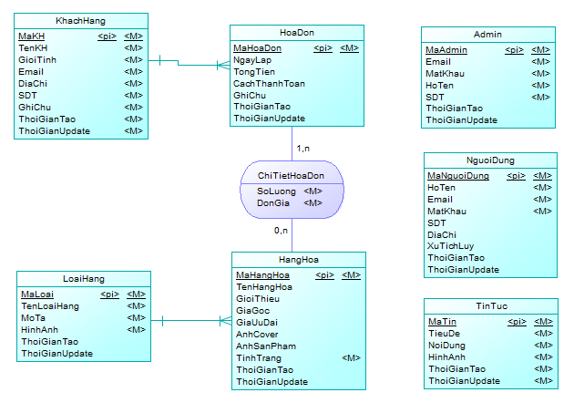

**2.1. Các thành phần dữ liệu:**

* Mô tả thực thể *“Khách hàng”*

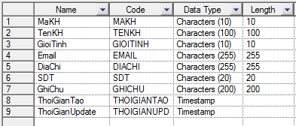

* Khóa chính: *MaKH*
* Các thuộc tính của thực thể “Khách hàng” đều phải có dữ liệu, không được bỏ trống.
* Mô tả thực thể *“Hàng hóa”*

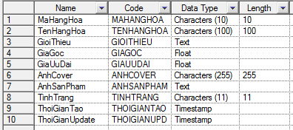

* Khóa chính: MaHangHoa
* Thuộc tính *MaHangHoa* và *TinhTrang* không được bỏ trống.
* Mô tả thực thể *“Loại hàng”*

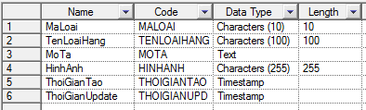

* Khóa chính: *MaLoai*
* Thuộc tính *MaLoai, TenLoaiHang, MoTa, HinhAnh* không được bỏ trống.
* Mô tả thực thể *“Hóa đơn”*

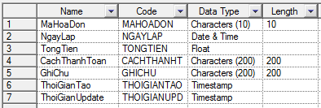

* Khóa chính: *MaHoaDon*
* Mô tả *“Chi tiết hóa đơn”*



* Mô tả thực thể *“Admin”*

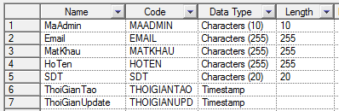

* Khóa chính: *MaAdmin*
* Thuộc tính *MaAdmin, Email, MatKhau, HoTen, SDT* không được bỏ trống.
* Mô tả thực thể *“Người dùng”*

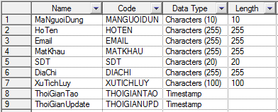

* Khóa chính: *MaNguoiDung*
* Thuộc tính *MaNguoiDung, HoTen, Email, MatKhau* không được bỏ trống.
* Mô tả thực thể *“Tin tức”*

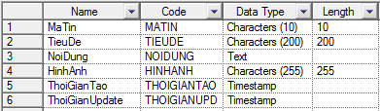

* Khóa chính: *MaTin*
* Các thuộc tính của thực thể “Tin tức” đều phải có dữ liệu, không được bỏ trống.

**2.2. Các mối quan hệ**

* Quan hệ giữa *“Loại hàng”* và *“Hàng hóa”*

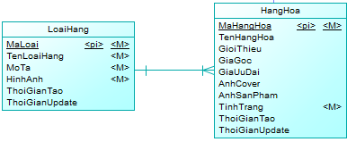

*Mô tả:* 1 hàng hóa chỉ thuộc 1 loại hàng duy nhất, và 1 loại hàng có thể gồm 1 hoặc nhiều hàng hóa.

* Quan hệ giữa *“Hàng hóa”* và *“Hóa đơn”*

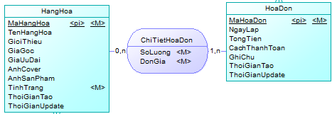

*Mô tả:* 1 hàng hóa có thể xuất hiện nhiều lần trong một hóa đơn, 1 hóa đơn có thể bao gồm nhiều hàng hóa. Mối quan hệ nhiều - nhiều nảy sinh ra mối kết hợp là “Chi tiết hóa đơn” bao gồm số lượng và đơn giá.

* Quan hệ giữa *“Khách hàng”* và *“Hóa đơn”*

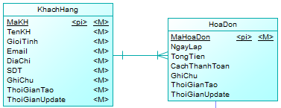

*Mô tả:* 1 khách hàng có 1 hoặc nhiều hóa đơn, và 1 hóa đơn chỉ thuộc về 1 khách hàng.

1. **Mô hình PDM**

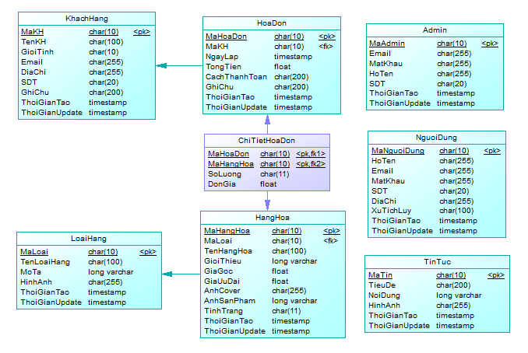

# 

# **PHẦN 3. THIẾT KẾ** GIAO DIỆN

# Thiết kế giao diện

1. **Phần trang index.php (trang chủ)**

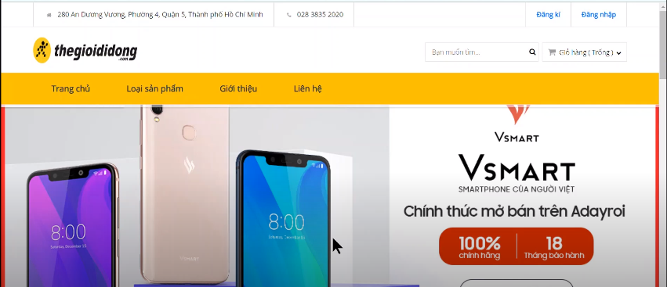

1. **Giao diện Admin**

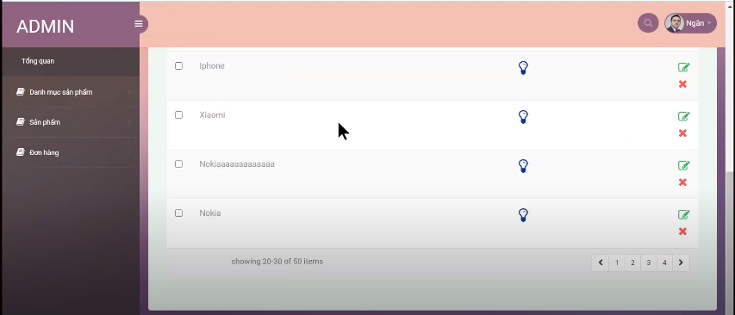

1. **Giao diện cho phép khách hàng chọn và xem hàng**

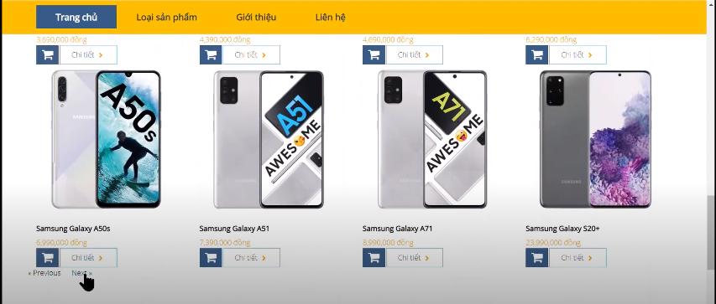

# Thiết kế thuật toán

1. **Sơ đồ khối chức năng CHỌN và ĐẶT HÀNG**



1. **Sơ đồ khối chức năng THANH TOÁN**



1. **Sơ đồ khối chức năng ĐĂNG KÝ THÀNH VIÊN**



1. **Sơ đồ khối chức năng TÌM KIẾM**



1. **Sơ đồ khối chức năng PHẢN HỒI - LIÊN HỆ**



# 

# TÀI LIỆU **THAM KHẢO**

**[1]** Lovez. (2014). Báo Cáo Đồ Án 2 : Thiết Kế Web Bán Đồng Hồ. Retrieved 19 December 2020, from <https://www.slideshare.net/backukun_91/bo-co-n-2-thit-k-web-bn-ng-h>

**[2]** lazento.com, L. (2020). Quản Lý Cửa Hàng Bán Điện Thoại Di Động. Retrieved 19 December 2020, from <https://khotrithucso.com/doc/p/quan-ly-cua-hang-ban-dien-thoai-di-dong-257545?fbclid=IwAR0Gr7-AlioJZ_3glcYPKa4477VpprheUizJ101eA0ZENeJQGWgZJQJYtlE>